De Storfjord.
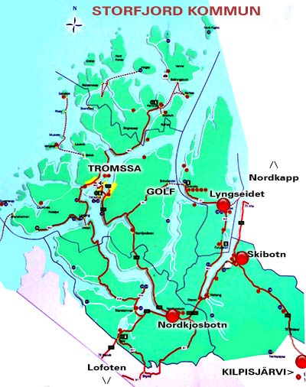
- In sommige reisgidsen worden belangrijke bezienswaardigheden gehonoreerd met sterretjes en steevast krijgt de Storfjord (terecht) het maximale aantal toebedeeld.
- Die loftuitingen hebben vooral betrekking op een verre zijtak van dez e fjord, de beroemde - en werkelijk ongelooflijk mooie - Geirangerfjord tussen Hellesylt en Geiranger.
- De kortste routes daarheen lopen ver van de Storfjord vandaan. Hellesylt bereikt u het snelst over weg 60, die zich in Stryn van weg 15 afsplitst, Geiranger over de schitterende weg 58 vanaf Grotli of Åndalsnes (zie de beschrijving van Geiranger verderop).
- Wie geen haast heeft, kan de Storfjord helemaal volgen.
- De ingang ligt even ten zuiden van Ålesund, achter het eiland Hareidland.
- De E63 volgt een stukje zuidoever tot de steiger in Festøy.
- Hier kunt u oversteken naar Hundeidvik (40 min.) voor een moeizame rit over een ongenummerde weg die uitkomt op weg 60 (alternatief: oversteken naar de noordoever en met een andere pont weer naar de zuidoever terug).
- Weg 60 begint in het industriestadje Sykkylven (± 6700 inwoners moderne kerk en natuurhistorisch museum) en loopt binnendoor naar Stranda (± 3000 inwoners).
- Bij het binnenrijden van dit net bezijden de weg gelegen industriestadje ziet u de toren van een achthoekig kerkje (1838) dat is verfraaid met een uit een oude staafkerk afkomstig interieur.
- De oevers van deze tak van de Storfjord, de Sykkylvfjord, zijn zo steil, dat weg 60 een tracé moet kiezen dat op enige afstand van het water loopt.
- Uiteindelijk komt u via enkele tunnels terecht in Hellesylt - een traject met schitterende vergezichten.
- Hellesylt (± 300 inwoners) is een heel klein verblijfplaatsje aan weerszijden van een brede waterval die hier met veel geraas in de fjord uitkomt.
- Toeristisch gezien richt het dorp zich niet alleen op de fjord, maar ook op het bergland aan de noordzijde van het nabijgelegen Norangsdal (wandelingen en alpinisme).
- Tegenover Hellesylt ligt dan die befaamde Geirangerfjord, die diep genoeg is om grote cruiseschepen te ontvangen.
- Dit traject wordt 's zomers ook afgelegd door de autoveerpont Hellesylt - Geiranger, die een paar maal per dag in ruim een uur deze afstand aflegt en uiteraard druk gebruikt wordt.
- Veerponten en cruiseschepen varen tussen de majestueuze bergen door; hier en daar zijn de wanden bijna loodrecht en valt het smeltwater van de toppen als het ware gracieus omlaag.
- Links (gerekend vanaf Hellesylt) ziet u de waterval Brudesløret (Bruidssluier); even later passeert u de niet zo hoge Friar (Vrijer) aan de overzijde en - weer links - de Syv Søstre (Zeven Zusters).
- Rechts, in een flauwe bocht, ziet u de overhangende rotswand Prekestolen (Preekstoel) en dan meert de boot af of gaat voor anker in Geiranger.
- Geiranger. (± 300 inwoners) zou zonder de pracht van de fjord (die uiteraard het indrukwekkendst is als de zon hoog boven de toppen uitkomt) een onbeduidend kerkdorpje zijn; nu leeft het bijna geheel van het toerisme.
- Ook Geiranger is over de weg bereikbaar.
- Het ligt aan de route van Grotli naar Åndelsnes, die zonder meer de mooiste van Noorwegen mag worden genoemd (ongeschikt voor caravans).
- Wanneer u vanuit Åndelsnes komt (de beste rijrichting), volgt u eerst de fameuze Trollstigvei (63), die verderop beschreven wordt.
- In Linge steekt u per pont de Norddalfjord over; dan begint de 25 km lange tocht naar Geiranger.
- De weg stijgt vrij geleidelijk naar een hoogte van 624 m.
- Daarna daalt u weer snel af naar de fjord (max. 10%) met schitterende uitzichten, vooral bij de 'Ørnesving', waar u de hierboven genoemde watervallen op enige afstand kunt zien.
- De tweede route, vanaf Grotli (weg 63 in tegengestelde richting), is er één door een bar en kaal landschap waar vaak nog ver in de zomer sneeuw ligt.
- Het hoogste punt ligt hier op 1038 m, dicht bij de bekende Djupvasshytta aan de bron van de Otta.
- U ziet hier ook een wegwijzer naar de top van de Dalsnibba (1465 m) en vanaf dat punt heeft u wederom een fantastisch uitzicht (helder weer is wel een vereiste).
- De tolweg naar het platform op de Dalsnibba (de Nibbevei; hellingen van max. 12%) is doorgaans van 1 juni tot 1 oktober geopend.
- U rijdt verder langs de merkwaardige, 9,5 m diepe grot bij de Blåfjell en dan begint de afdaling naar Geiranger: twintig haarspeldbochten en een hellingspercentage van 8 (deze weg kwam al in 1885 gereed, een prachtig staaltje wegenbouw voor die tijd).
- Even vóór Geiranger ziet u een wandelpad naar de overbekende 'Flydalsjuv', een klein, ver uitstekend rotsplateautje.
- U heeft vast wel eens een foto gezien van een heer of dame die met een flinke dosis moed op de rotspunt balanceert met de Geirangerfjord als kleurige achtergrond, een tafereel dat u op talloze brochures, boeken en ansichtkaarten terugvindt.
- Even verderop loopt weer een pad, ditmaal naar de Storseterfoss, een 30 m hoge waterval waar u omheen kunt lopen.
- Ten slotte rijdt u Geiranger binnen.

